УПРАВЛЕНИЕ образования и науки
ЛИПЕЦКОЙ области

ГоБПОУ «ГРЯЗИНСКИЙ ТЕХНИЧЕСКИЙ колледж»

О.Е.Гниткив

УЧЕБНО-МЕТОДИЧЕСКИЙ КОМПЛЕКС

ПО ДИСЦИПЛИНЕ

ИНЖЕНЕРНАЯ ГРАФИКА

ДЛЯ СТУДЕНТОВ ЗАОЧНОЙ ФОРМЫ ОБУЧЕНИЯ

по специальности 23.02.03
«Техническое обслуживание и ремонт автомобильного транспорта»

Грязи, 2017
Составитель: О.Е. Гниткив– преподаватель профессиональной подготовки Грязинского технического колледжа
Рецензент:

Одобрено  Председатель цикловой комиссией общепрофессиональных дисциплин |  | Утверждаю  Заместитель директора  по учебной работе
Э.Г.Тугуши |  | И.В.Савишина

ОГЛАВЛЕНИЕ
I. Общие методические рекомендации по изучению дисциплины 3
II. Задания и методические указания по выполнению графических работ 5
III. Основное содержание курса «Инженерная графика» 5
IV . Литература.....................................................................................................................................8
Аннотация
Учебно-методический комплекс по дисциплине (далее УМКД) «Инженерная графика» является частью основной профессиональной образовательной программы ГОБОУ СПО Грязинский технический колледж по специальности 23.02.03 Техническое обслуживание и ремонт автомобильного транспорта, разработанный в соответствии с примерной программой.
Учебно-методический комплекс по дисциплине (УМКД) «Инженерная графика» разработан для студентов заочной формы обучения.
УМК содержит теоретические вопросы для подготовки к дифференцированному зачету, а также рекомендации по выполнению графических работ.

I. Общие методические рекомендации по изучению дисциплины

Целью преподавания дисциплины является формирование у студентов базовых знаний в области инженерной графики (общие сведения о выполнении и оформлении чертежей в соответствии с ЕСКД).
Задачами дисциплины являются:
- формирование знаний в области инженерной графики;
- изучение требований и правил оформления чертежей;
- изучение условных обозначений и надписей на чертежах;
- обучение основам выполнения геометрических построений;
- изучение разрезов и сечений, применяемых на чертежах, и способы их выполнения;
- создание навыков самостоятельной графической работы.

ТЕМАТИЧЕСКИЙ ПЛАН
дисциплины ИНЖЕНЕРНАЯ ГРАФИКА
№ | Наименование разделов (тем) | Количество часов
 |  | максимальная учебная нагрузка | самостоя-тельная учебная работа | обязательная аудиторная учебная нагрузка, в т.ч.
 |  |  |  | всего занятий | в том числе
 |  |  |  |  | теория | ПЗ | КП
1 | Основные правила оформления чертежей |  | 44 | 4 | 2 | 2
2 | Геометрические построения |  | 44 | 4 | 2 | 2
3 | Основы проекционного черчения |  | 44 | 4 | 2 | 2
4 | Основы машиностроительного черчения |  | 88 | 8 | 4 | 4
 | ИТОГО |  | 220 | 20 | 10 | 10

Распределение часов по сессиям

Установочная  сессия |  |  | 1 сессия |  |  |  | 2 сессия
теория | ПЗ | Конс. | теория | ПЗ | Конс. | вид промеж. аттестации | теория | ПЗ | вид промеж. аттестации
2 | 2 | 4 | 4 | 4 | 4 |  | 4 | 4 | ДЗ

II. Задания и методические указания по выполнению графических работ

Предусмотрено выполнение десяти графических работ, в том числе оформление титульного листа альбома.
Графические работы должны быть выполнены на листах форматов А4, А3 в соответствии с требованиями Единой Системы Конструкторской Документации (ЕСКД).
При выполнении графических работ студент использует учебное пособие Боголюбов С.К. «Индивидуальные задания по курсу черчения», другую рекомендуемую литературу и источники, в том числе ГОСТы.
К выполненным графическим работам должен быть приложен оформленный титульный лист (графическая работа №10). Сшитый альбом графических работ сдается каждым студентом для допуска к дифференцированному зачету.

III. Основное содержание курса «Инженерная графика»

Раздел 1 «Основные правила оформления чертежей»
Тема 1. Основные правила оформления чертежей
Основные чертежные инструменты и материалы. Требования к оформлению чертежей. Стандарты. Форматы. Основные надписи чертежей. Масштабы. Линии чертежей. Шрифты чертежные. Нанесение размеров на чертежах. Размерные и выносные линии. Размерные числа. Правила нанесения знаков и надписей. Допуски, посадки и предельные отклонения. Обозначение шероховатости поверхностей. Обозначение материалов на чертежах.
Графическая работа №1 «Выполнение линий чертежа»
Графическая работа №2 «Выполнение шрифтов»
Раздел 2 «Геометрические построения»
Тема 1. Геометрические построения
Классификация геометрических построений. Правила выполнения геометрических построений. Построение пересечений прямых, перпендикуляра. Деление отрезков и углов. Деление окружностей на равные части. Сопряжения двух сторон угла дугой окружности. Сопряжение прямой с дугой окружности. Сопряжение дуги с дугой. Построение смешанного сопряжения.
Графическая работа №3 «Выполнение геометрических построений»
Графическая работа №4 «Выполнение сопряжений»
Раздел 3 «Основы проекционного черчения»
Тема 1. Основы проецирования
Общие сведения о видах проецирования. Проецирование точки, отрезка. Прямоугольное проецирование деталей. Изометрические проекции деталей. Диметрические проекции деталей. Косоугольные аксонометрические проекции.
Графическая работа №5 «Выполнение прямоугольной проекции геометрического тела»
Раздел 4 «Основы машиностроительного черчения»
Тема 1. Графическое изображение видов, разрезов, сечений
Основные виды деталей и их расположение на чертежах. Местные виды. Дополнительные виды. Простые разрезы и их изображение на чертежах. Местные разрезы и их изображение на чертежах. Сложные разрезы. Изображение сечений на чертежах. Вынесенные сечения. Наложенные сечения.
Тема 2. Рабочие чертежи и эскизы деталей
Правила выполнения рабочих чертежей деталей. Стандартные детали. Изображение на чертежах разъемных и неразъемных соединений деталей. Сборочный чертеж. Спецификация к сборочному чертежу. Выполнение эскиза детали.
Графическая работа №6 «Изображение основных видов детали»
Графическая работа №7 «Изображение разреза детали»
Графическая работа №8 «Изображение сечения детали»
Графическая работа № 9«Выполнение сборочного чертежа резьбового соединения»
Оформление титульного листа альбома графических работ.

Вопросы для дифференцированного зачета

1.Требования к оформлению чертежей
2. Стандарты
3.Форматы
4.Основные надписи чертежей
5.Масштабы. Линии чертежей
6.Шрифты чертежные
7.Нанесение размеров на чертежах
8.Обозначения шероховатости поверхностей
9.Обозначение допусков, посадок и предельных отклонений на чертежах
10.Правила выполнения геометрических построений
11.Деление отрезков и углов
12.Деление окружностей на равные части
13.Правила выполнения сопряжений
14.Основные виды деталей и их расположение на чертежах
15.Изометрические проекции деталей
16.Диметрические проекции деталей
17.Простые разрезы и их изображение на чертежах
18.Изображение сечений на чертежах
19.Правила выполнения сборочных чертежей
20.Составление спецификации к сборочному чертежу

IV . ЛИТЕРАТУРА
- Боголюбов С.В. «Инженерная графика» учебник для средних специальных учебных заведений, Москва, ОАО «Издательствово Машиностроение» 2012
- Боголюбов С.В. «Индивидуальные задания по курсу черчения» учебное пособие для студентов средних специальных учебных заведений 4-е изд., Москва, изд. Альянс, 2012
- ГОСТ 2.102-2013 «ЕСКД».

ВЫПОЛНЕНИЕ ГРАФИЧЕСКИХ РАБОТ
ПО КУРСУ ИНЖЕНЕРНОЙ ГРАФИКИ

Все графические работы выполняются в строгом соответствии с ЕСКД. Каждый чертеж должен иметь рамку и основную надпись.
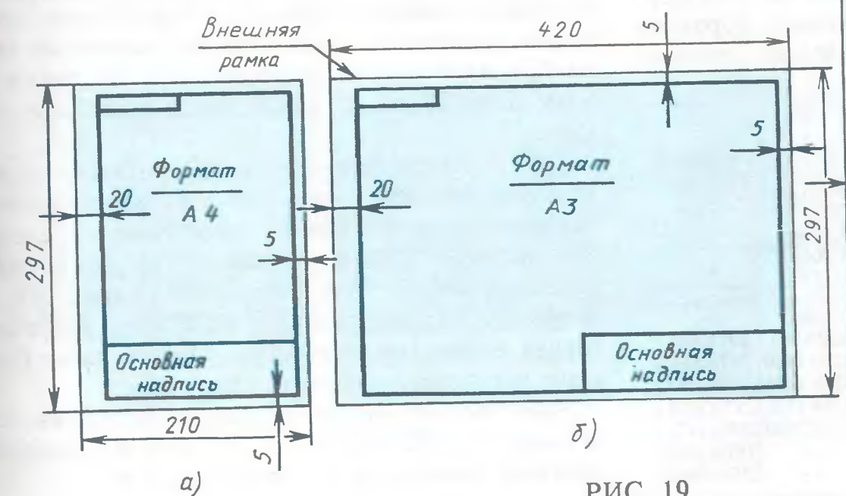
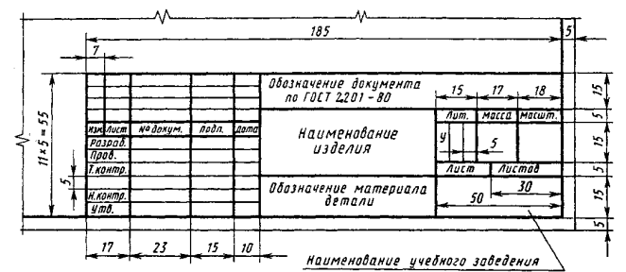

Графическая работа №1
«Линии чертежа».
Работу выполнить на формате чертежа А4 согласно заданию № 1 учебного пособия Боголюбов С.К. «Индивидуальные задания по курсу черчения», стр.8.
Записать наименование «Линии» в основной надписи чертежа.

Графическая работа №2
«Шрифты чертежные».
Работу выполнить на формате чертежа А4 согласно заданию №2 учебного пособия Боголюбов С.К. «Индивидуальные задания по курсу черчения», стр.14, 15 соответственно: четные варианты – вариант 1, нечетные варианты – вариант 2.
Записать наименование «Шрифты» в основной надписи чертежа.

Графическая работа №3
«Геометрические построения»
Работу выполнить на формате чертежа А4 согласно заданию №3 учебного пособия Боголюбов С.К. «Индивидуальные задания по курсу черчения», стр.19.
Записать наименование «Геометрические построения» в основной надписи чертежа.

Графическая работа №4
«Плоская деталь»
Работу выполнить на формате чертежа А4 согласно заданию № 6 учебного пособия Боголюбов С.К. «Индивидуальные задания по курсу черчения», стр.22…36 по вариантам.
В данной графической работе требуется вычертить изображение контуров одной из деталей и нанести ее размеры. Записать наименование детали в основной надписи чертежа.

Графическая работа №5
«Проекции геометрических тел. Цилиндр»
Работу выполнить на формате чертежа А3 согласно рисунку 43 учебного пособия Боголюбов С.К. «Индивидуальные задания по курсу черчения» на стр.76.
Размеры цилиндра взять из таблицы для своего варианта:
Таблица
Вар. № | Д, мм | Н, мм | h, мм | $h_{1}$, мм | $$n, мм$$
1-5 | 60 | 100 | 70 | 45 | 15
6-10 | 64 | 110 | 70 | 35 | 20
11-15 | 70 | 115 | 65 | 40 | 22
16-20 | 68 | 120 | 75 | 50 | 15
21-25 | 55 | 95 | 55 | 30 | 18
Записать наименование «Цилиндр» в основной надписи чертежа.

Графическая работа №6
«Основные виды деталей»
Работу выполнить на формате чертежа А3 согласно заданию №35 учебного пособия Боголюбов С.К. «Индивидуальные задания по курсу черчения» на стр.88…97 по вариантам.
выполнить По аксонометрической проекции чертеж детали №1. Построить три основных вида и нанести размеры.
Записать наименование «Моделирование» в основной надписи чертежа.
Образец выполнения чертежа представлен на рисунке:

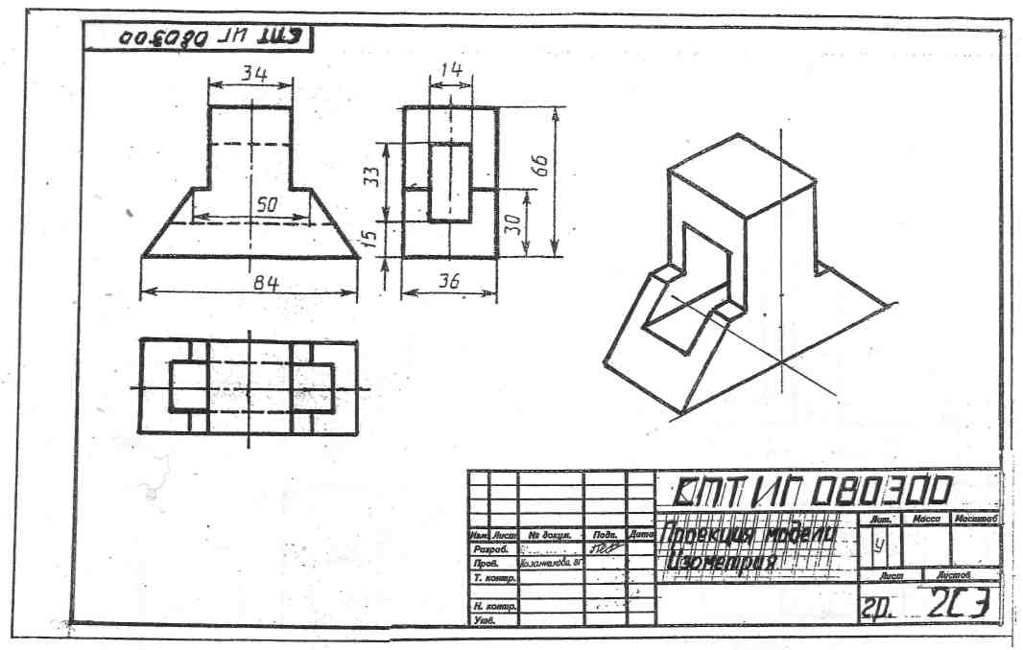

Графическая работа №7
«Изображение разреза детали»
Работу выполнить на формате чертежа А4 согласно заданию №64 учебного пособия Боголюбов С.К. «Индивидуальные задания по курсу черчения» на стр.211…240 по вариантам.
Соединить половину фронтального разреза с половиной вида спереди для детали №1.
Записать наименование «Разрез» в основной надписи чертежа.
Например:
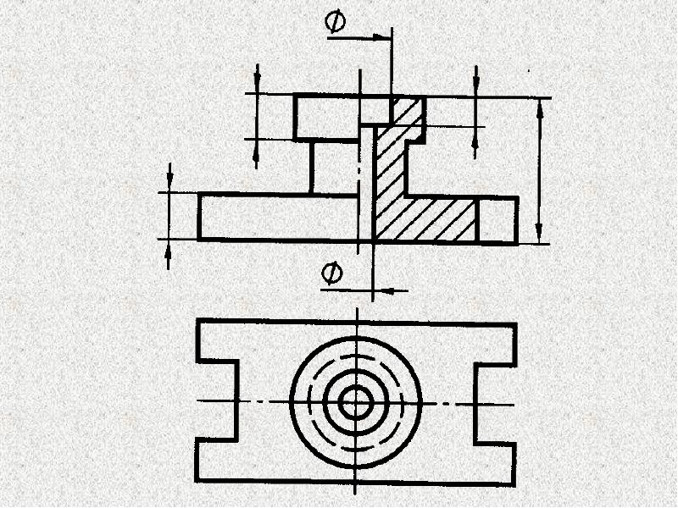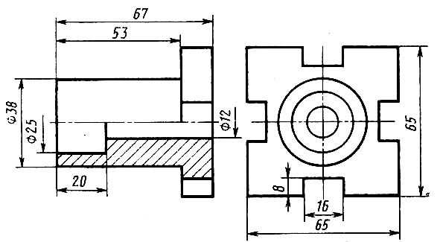
А) Б)

Графическая работа №8
«Изображение сечения детали»

Работу выполнить на формате чертежа А3 согласно заданию №65 учебного пособия Боголюбов С.К. «Индивидуальные задания по курсу черчения» на стр.242…250 по вариантам.
Выполнить главный вид детали и указанные сечения. Нанести размеры.
Записать наименование «Сечения» в основной надписи чертежа.

Например:

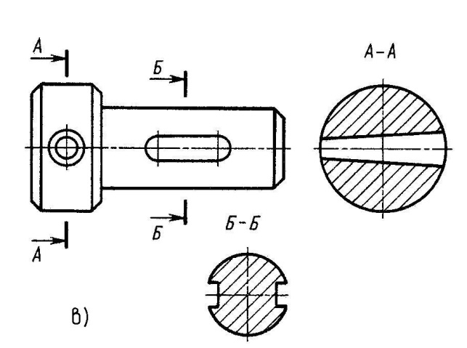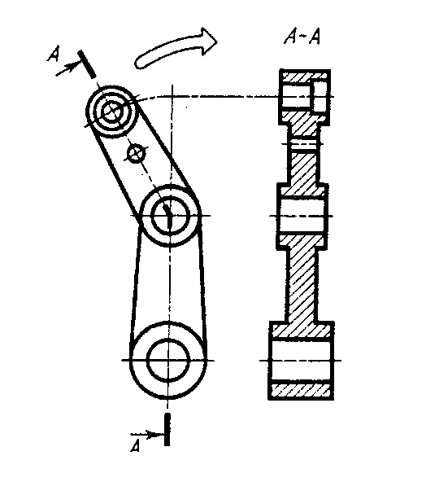
А) Б)

Графическая работа №9
«Сборочный чертеж»
Работу выполнить на формате чертежа А3 согласно заданию, полученному у преподавателя.
Выполнить сборочный чертеж резьбового соединения. Составить и разместить спецификацию к сборочному чертежу на этом же листе.
Записать наименование «Резьбовое соединение» в основной надписи чертежа.
Размеры стандартных деталей следующие:
Шпилька М20х75 ГОСТ 22035-76;
Шайба 20 ГОСТ 11371-78;
Гайка М20 ГОСТ 5915-70.
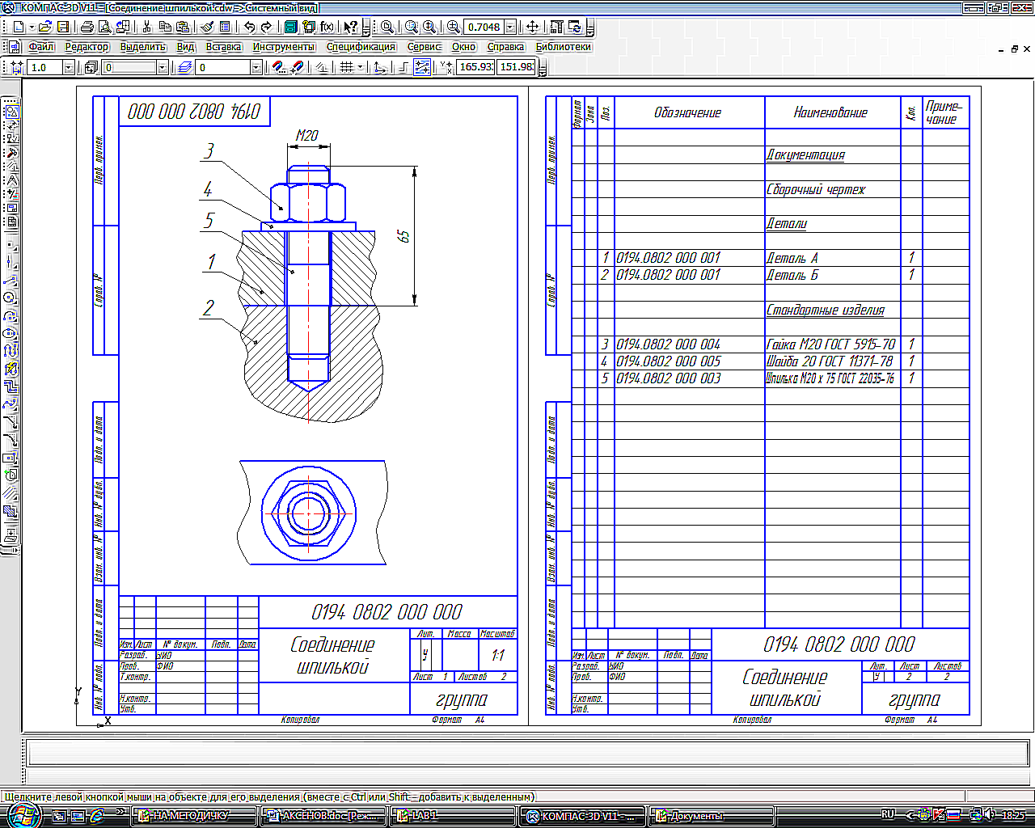

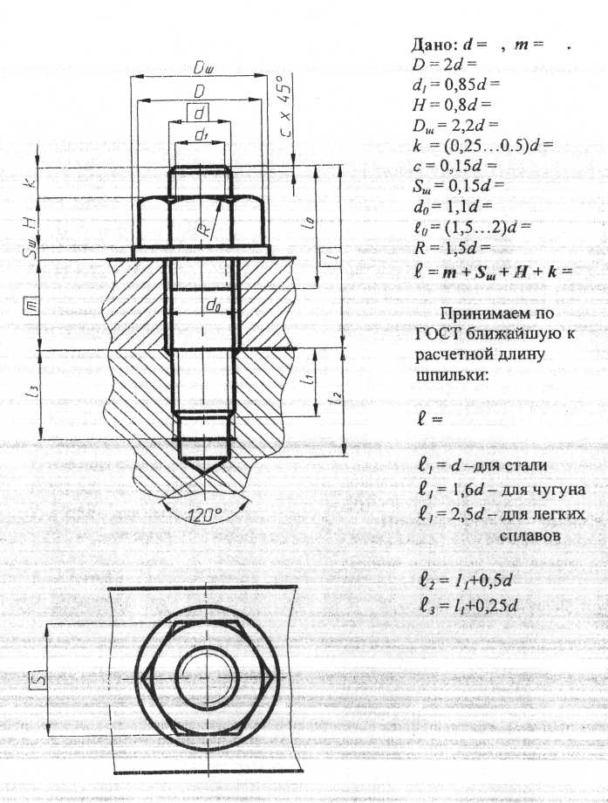

Графическая работа №10
«Оформление титульного листа альбома графических работ»
Оформить титульный лист альбома графических работ на формате А3 по образцу.

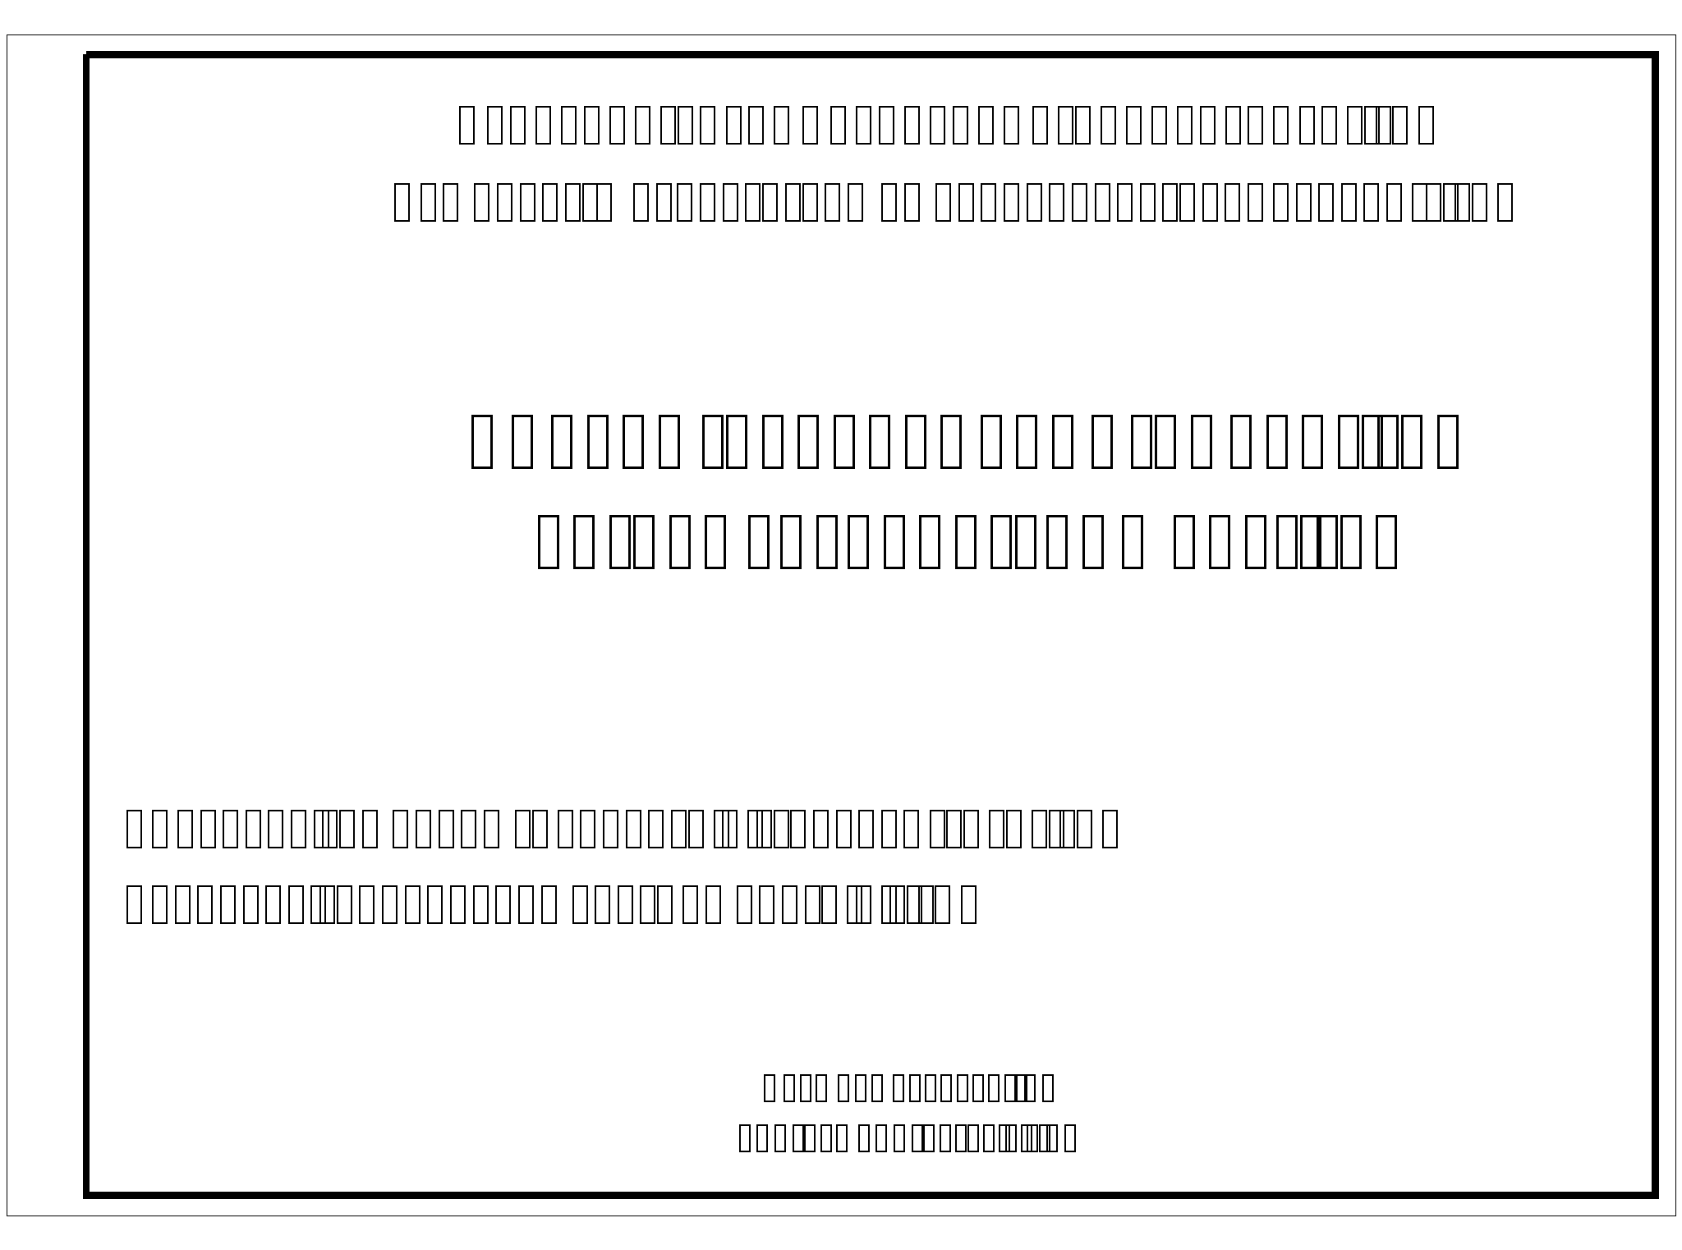
В первой строке сверху чертежным шрифтом (размер 10) с наклоном 75° выполняется запись: ГОБПОУ
Во второй строке: «Грязинский технический колледж»
В третьей строке: ГРАФИЧЕСКИЕ РАБОТЫ
В четвертой строке: ПО ИНЖЕНЕРНОЙ ГРАФИКЕ
В пятой строке: Студента Иванова А.А. группы ТО-161з
В шестой строке: Преподаватель Гниткив О.Е.
В седьмой строке: г.Грязи
В восьмой строке: 2017

